
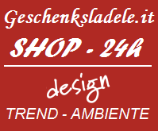

Südtiroler Geschenksladele®
I-39025 Naturns , Staben, 61
Tel. + Fax:0039/0473/67 31 06
+39/338/4962139
info@geschenksladele.it
Cod.Fisc.:BLRGTH70B25I729W
IVA-Nummer: 01698440219

Dieses Bestellformular einfach ausgefüllter per Post, Fax oder per E-Mail zurückschicken!
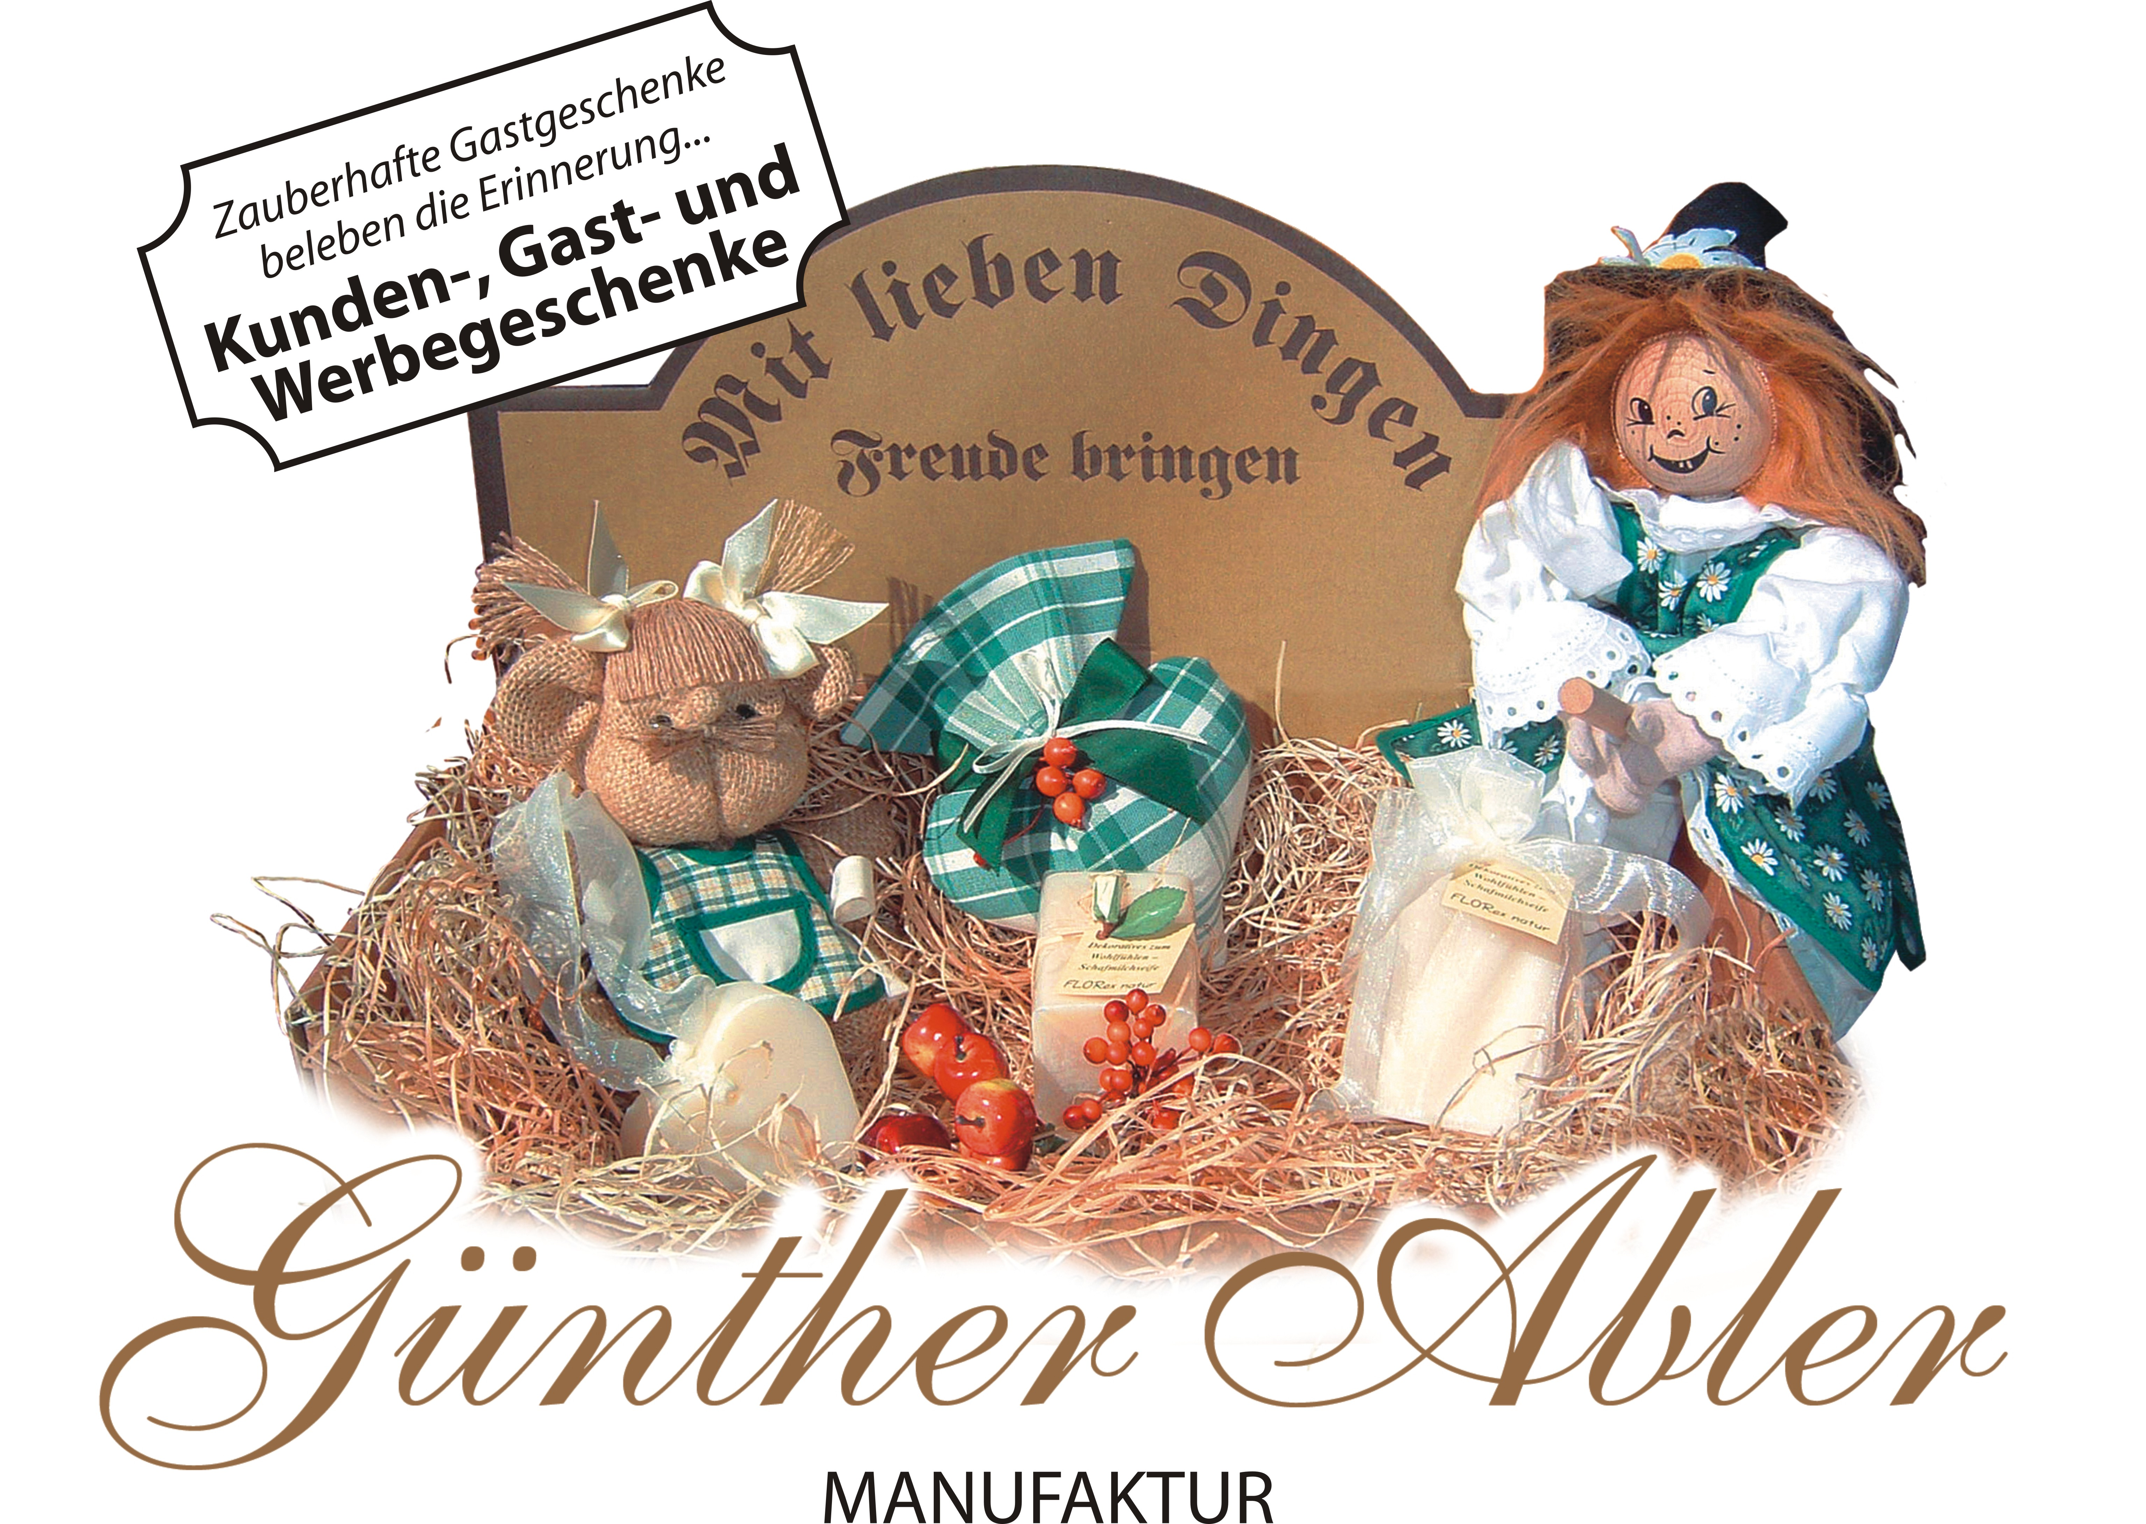
Firma:_______________________________
Name:_______________________________
Wohnort:_____________________________
Straße:_______________________________
Tel:_________________________________

E-Mail:______________________________
Steuernummer:________________________
IVA-Nummer:_________________________

Artikel-  Nummer | Menge | Bezeichnung | Stückpreis ohne  Mwst.
 |  |  | €
 |  |  | €
 |  |  | €
 |  |  | €
 |  |  | €
 |  |  | €
 |  |  | €
 |  |  | €
 |  |  | €
 |  |  | €
 |  |  | €
Die angegebenen Preise der Internetseite www.geschenksladele.it verstehen sich ohne die gesetzliche Mehrwertsteuer. Die Ware bleibt bis zur vollständigen Bezahlung unser Eigentum, auch bei Abtretung an Dritte. Lieferungen erfolgen ab einen Mindestauftragswert von 150,00 €, ansonsten wird ein Minderzuschlag von 9,00 € berechnet.
Zahlungsvereinbarung: 8 Tage 2% Skonto bzw. 30 Tage Netto. Bei Nichteinhaltung des vereinbarten Zahlungszieles, berechnen wir den gesetzlichen Verechnungszins. Wir behalten uns das Recht vor bei Neukunden eventuell um Vorauskassa zu bitten.

